国际月经日 Libresse薇尔「月经不隐藏」态度营销
广 告 主：Libresse薇尔
所属行业：女性护理行业
执行时间：2020.05.16-05.28
参选类别：视频内容营销类
营销背景
Libresse源自瑞典，自2019年在中国推出Libresse薇尔品牌，以独有的北欧人体工学专利打造“V型剪裁更贴合”的优势产品点，冲击高端市场；但该市场已有进入市场多年的成熟竞争对手，产品功能向沟通已经被挖掘透彻，且它们的广告营销活动较为高频，在知名度和市场份额上均已形成优势势力。过去一年也发现市场上大部分女性KOL资源已被竞品代言或背书占据，薇尔需要更具差异化的创意及媒介崛起路径。
作为全球女性先锋品牌，母品牌Libresse曾在全球发起Blood Normal等引发女性关注的广告。进入中国后，Libresse薇尔品牌期望沿用此先锋态度基因，与Agency一起定制更适合中国文化的年度沟通主题#月经不隐藏#，鼓励打破传统语境下对月经的偏见旧观点。本Campaign期望借势国际月经日强化这一鲜明的主张，提高品牌知名度、为天猫大促爆发蓄力。
营销目标
目标#1-认知：借势国际月经日强化品牌主张“月经不隐藏”，扩大Libresse薇尔品牌全国知名度；
目标#2-购买：持续为电商引流，有效带动销量转化。
策略与创意
消费者洞察：
1. 对女性来说，月经及卫生巾本应是正常的生理现象及生活用品。然而，在今天的中国，月经还存在很多束缚和忌讳：月经不能直呼其名，有“姨妈”、“亲戚”、“来m”等花名替代；“月经”二字在疫情期间的护士采访新闻中要被消音；买卫生巾默认要用黑色塑料袋装……不仅“直言月经”有限制，女生在经期也不敢肆意讨论、展现自己的每个状态和心态。
2. 中国女性近年更主动、更大胆为自己的权利发声，在婚嫁、孕育、职场等话题上，有越来越多支持女性表达自我、彰显女性社会价值的影视剧、综艺节目、品牌营销活动；而为正常经期权利发声，既符合这个舆论趋势，也尚处于话题空白，是个发力机会点。

策略：
首次与中国女性大谈月经，以#月经不隐藏#支持中国新女性自由表达自己，助品牌占据价值观心智。
1. 进击的先锋态度营销：区隔已有竞争对手较为固化的营销调性，贴合中国新女性主义观点，鼓励打破传统舆论下女性的不自信和月经羞耻感。
2. 避免代言人使用脸谱化，充分挖掘周冬雨“新女性主义”力量：借助影后的「率真多面体」属性，以一个新女性代表代言人与一个新女性主义品牌的观点碰撞，引燃“开口谈月经”的意识觉醒。
3. 在女性议题的借势中建立品牌形象高级感：利用创意尺度把握、意见领袖使用，在价值观上做到包容性广但不站队极端女权主义，在形象姿态上做到打破旧束缚的优雅自信但并非挑负面抗争情绪，帮助品牌吸引高端品类消费者的喜爱。
创意主题：月经不隐藏 经期的每一面都不必隐藏
1、为品牌主张补充完整创意故事：
月经需要隐藏吗？月经不隐藏，经期的每一面也是。配合Libresse薇尔一系列为月经正名的活动，为女性争取一个更包容、更轻松的开明讨论月经和卫生巾用品的环境，让女性可以恣意对外表达“来月经”过程中的身心诉求。
2、让产品角色链接品牌主张：用“V型剪裁更贴合”的卫生巾，支持女性大胆表达任意一种经期姿态，真正做到每一面都不隐藏。
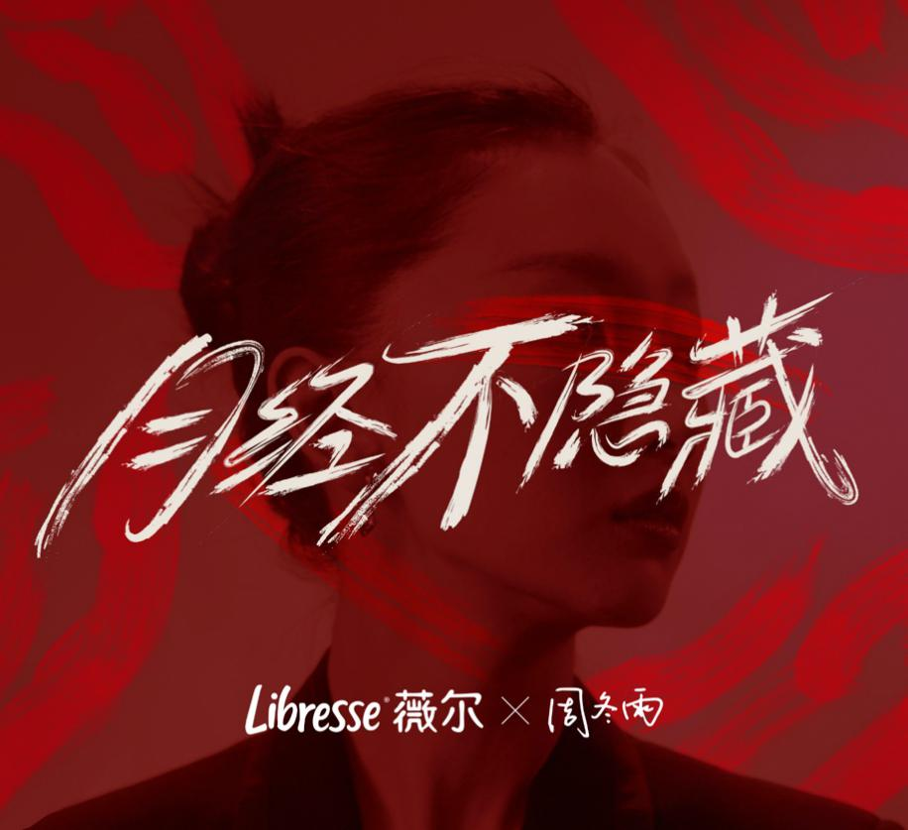
执行过程/媒体表现
1. 借势女性话题圈层逐年重视的国际月经日，发布“月经不隐藏”态度大片，携手周冬雨推动月经正名化发展：
采用红色液体不断流淌的视觉贯穿全片，赋予开谈月经的文案观点更强的冲击力；采用半自白半对话的形式，呈现品牌主张以开明真诚而不刻意煽情、温和优雅而依然冲击力十足的姿态探讨正视月经。
视频链接：https://v.qq.com/x/page/m0966tddw5c.html
2、围绕影后“每一面”打造全方位明星资产，从品牌形象高级化到产品口碑建立，持续卷入关注：
1）系列冲击性视觉海报：以月经代表色红色为主色调，以“撕开“寓意打破月经禁忌，凸显品牌先锋精神；
2）产品向视频：利用周冬雨演绎“经期每一面“的开箱视频，种草“V型剪裁”吸引购买；
3）代言人周边：从周冬雨形象和月经不隐藏观点延展出粉丝喜爱的新潮周边，如便利贴、明星签名照，通过使用周边表达进一步支持月经不羞耻。
3、传播实施及策略：激活女性议题圈层，逐层扩散、转化引流：
1）先锋女性博主带头深度解读：在微博以视频形式分享月经不隐藏经历和观点，借明星视频深度解读撬动“女性议题”易感人群；
2）利用粉丝圈层、娱乐营销号最大范围引导观点扩散：300+家媒体和KOL助力扩散先锋态度，助推话题拓圈；
3）线上线下媒介精准投放配合，引流旗舰店和线下渠道：
-线上精准投放拓圈：选择抖音Topview、字节系APP开屏、朋友圈广告作为投放主阵地，利用其选定人群标签的数字化技术，精准触达目标人群并配合产品素材引导购买。
-线下投放：深圳地铁全线投放产品视频；全国千家门店渠道推广，大曝光引流渠道。
营销效果与市场反馈
成果#1 –品牌认知攀升
- 2亿+#月经不隐藏#微博话题页阅读量，超5万次讨论^{[1]}
- #月经不隐藏#态度视频获1483万+播放量^{[2]}
- 实现口碑传播，获得全社会女性“自来水式”点赞&种草，100+微信、社媒大号自发加入讨论/传播^{[3]}
- 2亿+投放曝光：线上微博抖音、开机屏等投放曝光1.3亿；线下地铁/电梯广告投放广告曝光7000万^{[4]}
成果#2 –有效引流产品购买
- 旗舰店引流：天猫关键词搜索环比上升430%^{[5]}
- 旗舰店销售：旗舰店销售环比增长1697%^{[5]}
来源：
1. 来源微博平台
2. 来源微博平台
3. 来源微信平台
4. 品牌媒介渠道投放反馈数据
5. 生意参谋后台

